Sepharad y el Al-Andalus

Desde la edad media al siglo XXI

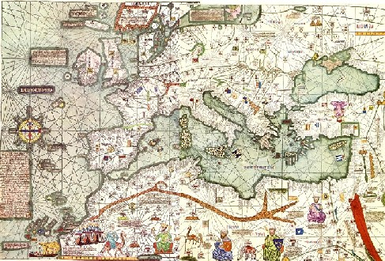

22 – 23 Octubre 2009

DEPARTAMENTO DE FILOLOGÍA HISPÁNICA INSTITUTO CERVANTES DE DUBLÍN
UNIVERSIDAD DE DUBLÍN, TRINITY COLLEGE

CONVOCATORIA DE COMUNICACIONES

El Departamento de Filología Hispánica de Trinity College Dublín y el Instituto Cervantes de Dublín les invitan a un Simposio sobre la riqueza cultural y artística de la Iberia islámica y judía. Las conferencias plenarias serán presentadas por el Profesor L. P. Harvey y el Profesor H. V. Sephiha.

Se invita a presentar resúmenes sobre las siguientes áreas temáticas :

Al-Andalus:

- Cualquier actividad cultural e intelectual en la Iberia musulmana: poesía, música, historiografía, ciencias, caligrafía, etc.

- Interacción e influencia mutua entre las culturas cristiana, judía y musulmana.

- La Iberia musulmana y el mundo del Islam en el Edad Media.

- Literatura aljamiada: génesis y práctica.

- Los moriscos y la Diáspora.

Sefarad:

- Vida intelectual y cultura material de los judíos en la Iberia medieval.

- Interacción de la minoría judía con las comunidades cristiana y musulmana.

- El judeoespañol, una lengua de la Diáspora.

- Manifestaciones de identidad sefardí en el pensamiento, literatura y cultura material de la Diáspora.

Las comunicaciones deberán ser de 20 minutos de duración. Se ruega enviar los resúmenes (200 palabras) antes del 15 de agosto de 2009 inclusive a:

Al-Andalus : Dr Grace Magnier grace.magnier@tcd.ie
Sepharad : Dr Katerina García kgarcia@tcd.ie

